运动想象脑机接口项目工作总结
  - inhouse_bci_raspy 数据适配与五折实验记录
记录日期 2026年9月10日 面向项目复现与后续实验

工作结论
我们已将原项目的数据转换和清洗流程与 GitClone 中的 EEGNet、训练循环及五折切分整合，完成从 BrainVision 数据到训练结果、报告和通道 topomap 的完整链路。最终实验仅使用四类运动想象，三个 session 合并分折，并保持每轮训练与验证的 trial 独立。
235 个清洗后 trial 的合并验证窗口准确率为 54.40%，概率平均后的 trial 准确率为 69.79%。后续对照表明，跨时间窗口汇总是提升的主要来源。两种通道分析均将 C3、C4 排在首位，但消融影响与 kernel 系数能量表达不同含义。
五折验证数据参与了早停与 checkpoint 选择，因此这些数字不是独立测试结果，也不是跨 session 泛化结果。

本次工作如何推进
阶段 | 完成的工作
确定数据范围 | 明确 marker 语义，仅纳入 5–8；首次 99 作为 trial 结束。
明确整合方案 | 由原代码为主的跑通任务，调整为复用 GitClone 五折 protocol。
建立独立项目 | 新建 inhouse_bci_raspy，编写 requirements，迁移至 src 模块结构。
验证并运行 | 短程验证通过后运行正式五折，清理 smoke 结果，提供实时日志与 TensorBoard。
分析与解释 | 完成窗口与 trial 聚合诊断，实现消融 ΔR² 和 kernel 两种 topomap。

本次交付
独立运行的项目代码、环境依赖清单、数据与切分缓存、五折 checkpoint 与指标、聚合分析报告、19 组 PNG/PDF 通道图，以及相应 CSV、NPZ、溯源元数据和测试。没有重新定义训练算法，也没有新增独立基线模型实验。

兼容性处理
兼容修正包括 np.Inf 改为 np.inf、移除已不支持的 scheduler verbose 参数、删除未使用的 torchvision 导入。原 BatchNorm2d(F1, False) 实际把 eps 设为 0，现显式使用 eps=1e−5；该数值修正已有记录，不声称与原错误设置逐数值等价。

数据定义与预处理

事件与纳入规则
Marker | 语义 | 本次处理
1–4 | 左手 右手 双手 双脚运动执行 | 排除
5–8 | 左手 右手 双手 双脚运动想象 | 四分类标签
99 | 一次采集 trial 结束 | 首次出现即结束 后续 99 不重复计入
模型内部类别顺序固定为 0 左手、1 右手、2 双手、3 双脚运动想象，对应采集 marker 5、6、7、8。运动执行 trial 未混入这次训练。
Session | 运动想象 trial 清洗前 | 清洗后
hyz_1 | 77 | 77
hyz_2 | 80 | 79
hyz_3 | 80 | 79
合计 | 237 | 235
清洗后四类 trial 数依次为 58、58、60、59。采样率为 250 Hz，包含 16 个 EEG 通道；加速度等 misc 通道不进入分类器。
EEG 顺序为 Fp1、Fz、F3、F4、F7、F8、Cz、C3、C4、T7、T8、Pz、P3、P4、O1、O2。原始文件位于 data/hyz_1 至 data/hyz_3，各 session 由 .vhdr、.vmrk 和 .eeg 文件组成。

保留原项目清洗设置
使用 MNE BIDS Pipeline：平均参考，standard_1020 模板坐标，1–40 Hz 带通；分段范围为事件前 2 秒至事件后 5 秒，基线为 −2 至 0 秒；拒绝阈值为 500 μV。ICA 使用 Picard，10 个成分、decim 2，以 Fp1 作为眼动代理通道。清洗后再计算 CSD，生成 235 × 16 × 1751 的 trial 缓存。
归一化与清洗的拟合范围不同：RMS 仅由该轮训练 trial 计算；ICA 等清理是在 session 内、分折之前完成。trial 无交集并不意味着全部预处理都进行了严格的折内拟合。

保留的数据质量边界
hyz_1 存在 7 个 LostSamples 标记，其中有一处与保留的运动想象 trial 重叠。本次未增加新的缺失片段排除策略，以维持原清洗逻辑；后续数据质量研究应单独评估此项影响。

代码整合与模型结构
原项目的数据转换、清洗和窗口准备与 GitClone 的模型、训练及 trial 分折逻辑在独立目录中结合。Raspy 是包含采集、解码与控制的项目体系；本次实际训练的主体分类器仍是 EEGNet，不是另一种与 EEGNet 并列的网络。Kalman 方向控制不在本次任务范围内。

模块分工
位置 | 职责
run.py 与 cli | 选择 preprocess prepare train all smoke 阶段
preprocessing | BrainVision 转 BIDS 和 MNE 清洗
data | CSD 缓存 分折 训练折 RMS 窗口与增强
models | GitClone EEGNet 结构及许可证
training | 五折调度 优化循环 损失 checkpoint 日志
evaluation 与 reporting | 概率推理 trial 汇总 指标 CSV 和曲线
analysis | 聚合诊断 通道消融 kernel 提取和统计
visualize | Topomap 命令行 绘图及解释报告
代码统一置于 src/inhouse_bci_raspy，run.py 只保留启动功能。重构前后核心计算 AST、短程训练历史、指标和权重做过一致性检查。

本次 EEGNet 配置
输入为每窗 16 通道 × 100 采样点。采用 EEGNet 8,2：8 个时间滤波器，每个时间滤波器连接 2 个空间滤波器，共 16 个空间滤波器。网络含 1,348 个可训练参数。
阶段 | 主要设置 | 输出特征维度
时间卷积 | 1 × 51 same padding 与 BatchNorm | 8 × 16 × 100
空间 depthwise 卷积 | 16 × 1 跨通道 与 BatchNorm 和 ELU | 16 × 1 × 100
第一次池化 | 1 × 3 平均池化 dropout 0.5 | 16 × 1 × 33
可分离卷积 | 1 × 16 depthwise 加 pointwise | 16 × 1 × 18
第二次池化及输出 | 1 × 16 平均池化 dropout 0.5 线性分类 | 16 维特征至 4 维输出
未额外训练一个所谓默认 EEGNet 与之做公平对照，因此不能把本次结果解读为 Raspy 优于或劣于另一套 EEGNet。

五折协议与训练结果

从 trial 切分到窗口训练
复用 GitClone 的类别分层 trial 五折：随机种子 42，先按类别打乱 trial，再用 array_split 切成五份。每轮四折训练、一折验证。三个 session 混合进入各折；同一 trial 的窗口始终属于同一侧，不能先生成窗口再随机打散切分。新旧分折函数已逐索引核验一致。
每轮 RMS 从训练 trial 的完整 −2 至 5 秒 epoch 按通道计算，再应用于该轮训练与验证。窗口长 1 秒，起点 1.0 至 4.0 秒、步长 0.1 秒，共 31 窗口，覆盖 1 至 5 秒。每窗重采样至 100 Hz。训练含原窗和 4 份均匀噪声副本；验证只使用原窗。
优化器为 Adam，学习率 0.001，batch size 32；损失为带平衡类别权重的 OneHotMSE，gamma=10。学习率调度监控验证准确率，最佳 checkpoint 按验证损失选择。实际早停规则为连续 10 轮验证损失未改善；不能将配置文件中的 patience=100 当作实际早停轮数。

正式五折结果
Fold | 训练轮数 | 最佳轮索引 | 训练窗口 % | 验证窗口 % | 验证 trial %
0 | 28 | 17 | 57.41 | 58.60 | 79.17
1 | 50 | 39 | 57.80 | 61.09 | 79.17
2 | 47 | 36 | 58.72 | 49.93 | 64.58
3 | 33 | 22 | 58.88 | 51.89 | 58.70
4 | 30 | 19 | 57.78 | 50.11 | 66.67
最佳轮索引从 0 开始。五折验证 trial 数为 48、48、48、46、45，对应窗口数 1488、1488、1488、1426、1395。训练窗口准确率包含增强样本，不能与未增强验证准确率直接做同分布比较。
汇总方式 | Window | Trial
五折等权均值及总体标准差 | 54.32% ± 4.63% | 69.66% ± 8.19%
全部验证样本合并 | 3963 / 7285 = 54.40% | 164 / 235 = 69.79%
全部五折已完成，结果文件不属于 smoke test。验证折同时参与模型选择，未另设独立 test 集；原 GitClone 中 test 命名也不代表独立留出测试。

窗口与 trial 结果差异分析
窗口准确率是每个 1 秒窗口单独判断的正确率。Trial 准确率先平均该 trial 31 个窗口的四类 softmax 概率，再取最大类别。它属于软投票，不是把窗口类别计数后直接多数表决。
相同预测的评估方式 | 准确率
Window 分别判断 | 54.40%
Trial 硬投票 | 68.94%
Trial 平均概率 | 69.79%
总提升为 15.39 个百分点，而软投票相对硬投票只净增加 2 个正确 trial，即 0.85 个百分点。主要收益来自跨窗口汇总，而非软投票这一细节本身。
有 27 个最终判对的 trial，其正确窗口不到一半。四分类只需正确类优于每个其他类，并不要求超过 50%。例如真实右手 trial 的票数为 [6, 10, 8, 7]，虽然只有 10/31 窗口正确，右手仍然是得票最多的类别。
164 个判对 trial 内的平均窗口正确率为 68.75%；71 个判错 trial 内仍有 21.26% 的窗口判对。存在 4 个多数窗口判对、但概率平均后判错的 trial，说明聚合也可能损失正确判断。

跨时间覆盖的对照
用于概率平均的窗口 | Trial 准确率
连续四个相邻窗口 遍历全部 28 个位置后平均 | 54.98%
起点为 1 2 3 4 秒的四个不重叠窗口 | 68.51%
全部 31 个窗口 | 69.79%
随机选取不同窗口并平均概率，k 为 1、2、4、8、16、31 时，准确率依次为 54.40%、60.34%、64.42%、67.42%、69.15%、69.79%。中间各 k 重复随机选择 1,000 次；这不是重新训练，也不是总体置信区间。
相邻窗口类别预测一致率为 86.94%，相隔 1 秒为 47.78%。相邻窗口重叠 90%，不能视为 31 次独立试验。结果支持跨时间覆盖的重要性，但不能仅由保存的概率确定具体生理波动、伪迹或错误成因。

类别与 session 差异
Trial 级各类召回率为：左手 67.24%、右手 84.48%、双手 71.67%、双脚 55.93%。按来源 session 汇总的 trial 准确率为 hyz_1 79.22%、hyz_2 59.49%、hyz_3 70.89%；这些仍是 session 混合分折下的分组统计。

两种 topomap 方法
检索本地 GitClone 后未找到现成的模型通道重要性 topomap，因此本次新增了两种互补方法。MNE 预处理头皮图不直接作为模型解释。

逐通道消融结合 R²
每折冻结 checkpoint，只使用自己的验证 trial。每次将一个输入通道的全部时间点置零，同一 trial 的 31 个窗口均进行相同操作。先复现原基线，再执行 16 次通道消融。
R² 的目标是四维 one-hot，预测值是 softmax 前的原始输出。主结果先平均一个 trial 内的原始输出，再计算每一维的 R²。四维结果等权平均，得到总体分数。
$ΔR²(f,c,k) = R²(Yₖ, mean(zₖ)) − R²(Yₖ, mean(zₖ without channel c))$
正值表示去掉通道后拟合下降；负值表示去掉通道反而改善拟合，保留负值。类别图针对全部验证 trial 做 one-vs-rest，不能只取某一个类别，否则目标恒定。跨折按验证 trial 数加权平均，使用加权总体标准差；这不是重新计算的 pooled R²。
准确率仍按原来的平均 softmax 概率计算，和 R² 的原始输出汇总分开保存。训练 loss 的 gamma 与样本权重不复用于这里的未加权 R²。

从实际生效的 kernel 计算系数分布
空间 kernel 使用模型前向中的 max-norm 约束，并计入两个 BatchNorm 的 eval 缩放 b=gamma/sqrt(running_var+eps)。与对应时间 kernel 相乘，得到第一层 ELU 前的时空系数 H。
$H(j,c,t) = b₂(j) W_effective(j,c) b₁(parent(j)) T(parent(j),t)$
$E(c) = Σⱼ,ₜ H(j,c,t)² K(c) = E(c) / Σc′ E(c′)$
每折按通道平方求和后归一化成能量占比，再对五折等权平均并计算总体标准差。不同折的第几个 kernel 不具有固定对应关系，因此不直接跨折平均单个有符号 kernel。偏置、后续非线性及最终分类器不计入系数能量。
另输出每折 16 个有符号空间滤波器图，标注其所属时间滤波器。Kernel 图表达权重结构，不生成分类别的最终决策贡献图，也不等同于脑活动源定位。

通道分析的结果与核验
两种分析都将 C3、C4 排在前两位。其余通道的排序存在差异：例如 O1 的 kernel 占比较高，但对真实标签的消融 ΔR² 较小。不能只看某个系数大，就断言该通道对最终分类更重要。
通道 | 加权平均 trial ΔR² | Kernel 能量占比
C3 | 0.27565 | 26.77%
C4 | 0.20955 | 20.02%
T8 | 0.01310 | 5.93%
Pz | 0.00997 | 4.23%
F3 | 0.00862 | 4.04%
T7 | 0.00737 | 5.06%
O2 | 0.00709 | 4.15%
Fz | 0.00614 | 3.37%
O1 | 0.00479 | 6.89%
P4 | 0.00399 | 4.68%
Cz | 0.00076 | 2.60%
P3 | -0.00087 | 2.62%
F8 | -0.00181 | 1.79%
F7 | -0.00301 | 2.70%
F4 | -0.00338 | 2.64%
Fp1 | -0.00461 | 2.51%
汇总通道排名的 Spearman 相关系数为 0.821。这里只报告描述性一致性，不将 16 个通道或重叠训练折当作独立重复来计算显著性。

计算与导出验证
完成五折共 80 次通道消融。五折基线概率与原 CSV 最大误差均为 0，窗口及 trial 准确率完全复现。参数、BatchNorm 状态和 checkpoint 哈希保持不变。全部保存的 trial 输出又经 sklearn 独立复算 ΔR²，kernel 能量归一化也独立核验。
最终 15 项测试通过，覆盖分折协议、入口、R² 一致性、恒定目标报错、有效和无关及有害通道、概率平均与原始输出平均的区别、重复窗口、基线篡改检测、加权标准差以及合成 kernel 与实际线性层一致性。
生成 19 张科学图，每张均有 PNG 和 PDF，共 38 个图文件；同时保存通道 CSV、trial 输出、NPZ、公式、软件版本和输入 SHA256。

消融 topomap 图示
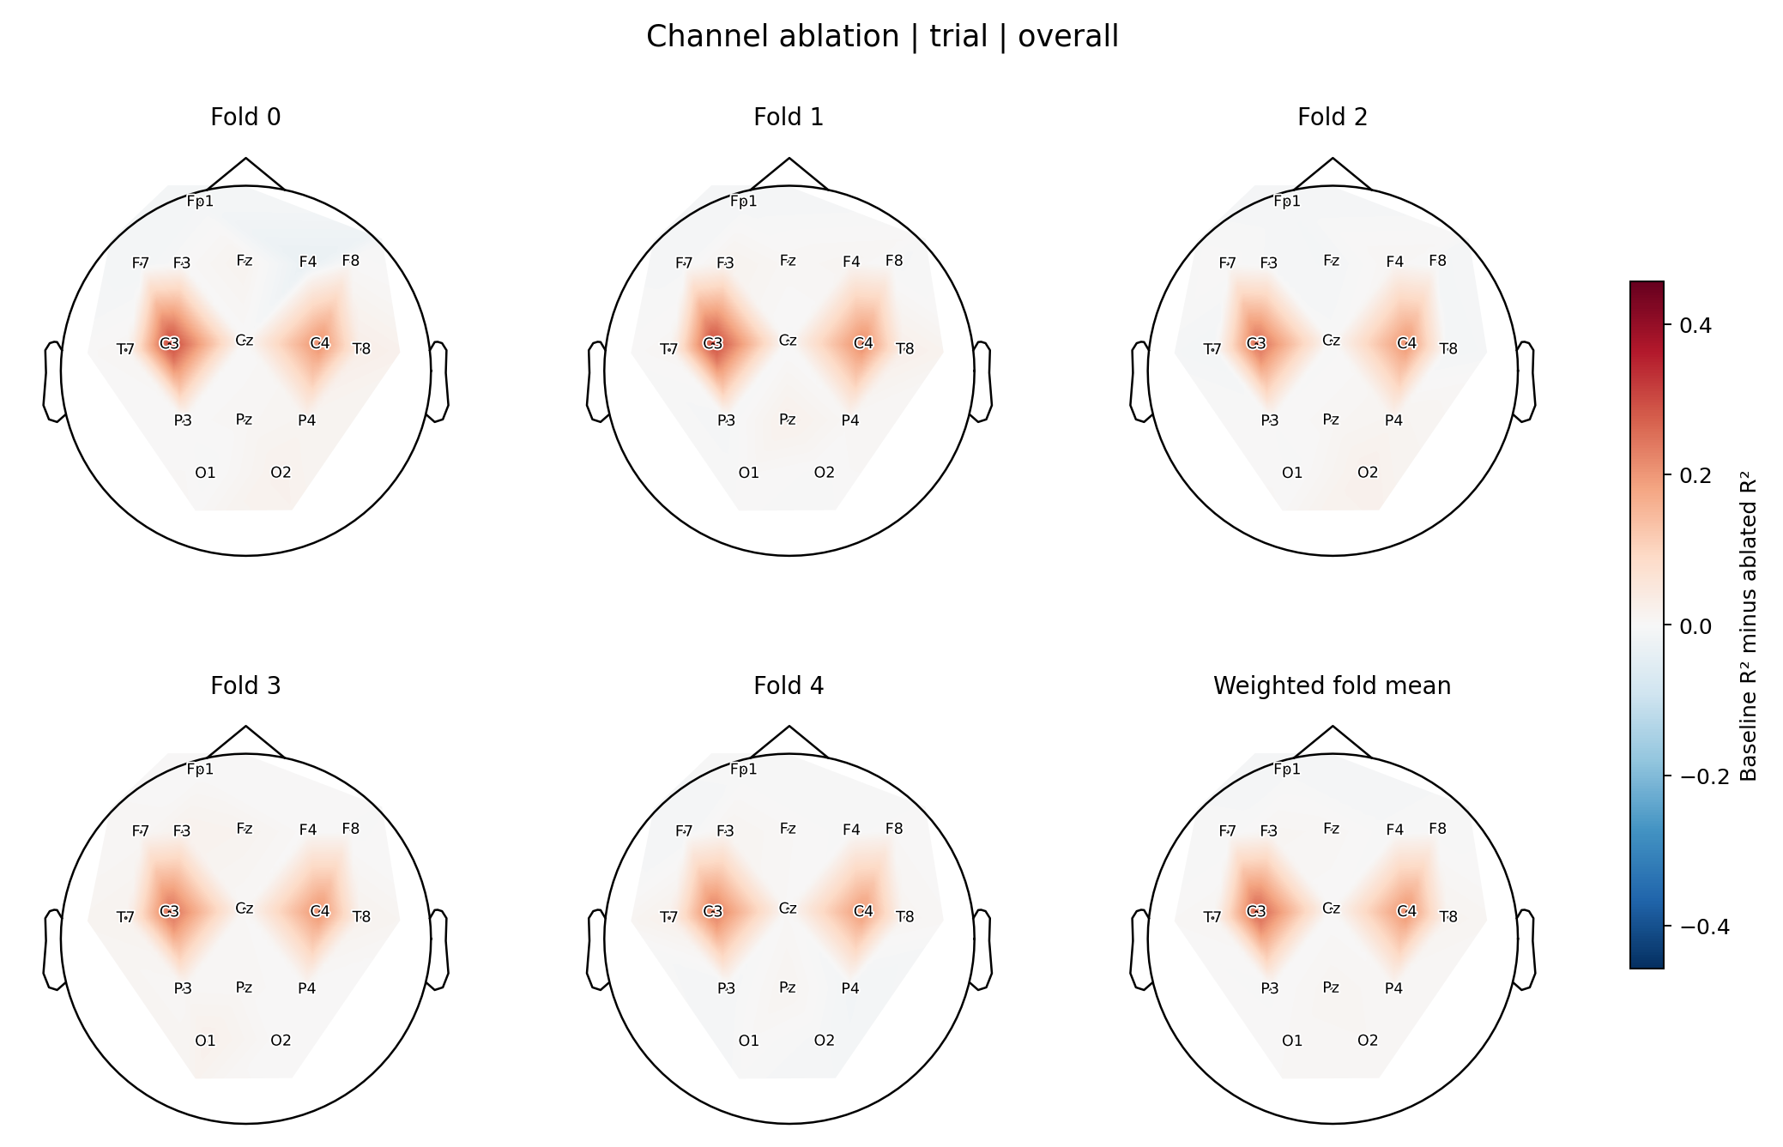
图 1 五折与加权平均的总体 trial 消融 ΔR² 图。所有面板共用色标，红色表示消融使拟合下降。

如何阅读
每个电极位置表示将该模型输入通道置零后的影响，面板内不做单独的最大值归一化。C3、C4 在五折中均表现出较强正向影响；接近白色的区域表示本次单通道置零对总体拟合影响较小。
少数通道汇总 ΔR² 为负，不进行截断或取绝对值。负值是该扰动下的结果，不代表该电极在所有任务、所有模型或重新训练后的系统中都没有价值。
图采用 standard_1020 模板坐标与线性插值，保留电极名称。显示轮廓统一使用 0.11 m 球半径以容纳额部电极，不代表实测头围。插值区域不是额外测量点。
分类别图、window 级图和标准差图见 outputs/visualize/topomap 下的 ablation_trial_*、ablation_window_* 文件。原始高分辨率 PNG/PDF 可放大查看每个通道。

不能直接推导的结论
消融作用于 CSD 和 RMS 归一化后的输入通道，并不等同于采集时移除一个原始电极，再重新计算平均参考、ICA 或 CSD。相关通道之间的补偿也会影响单通道消融结果。

Kernel topomap 图示
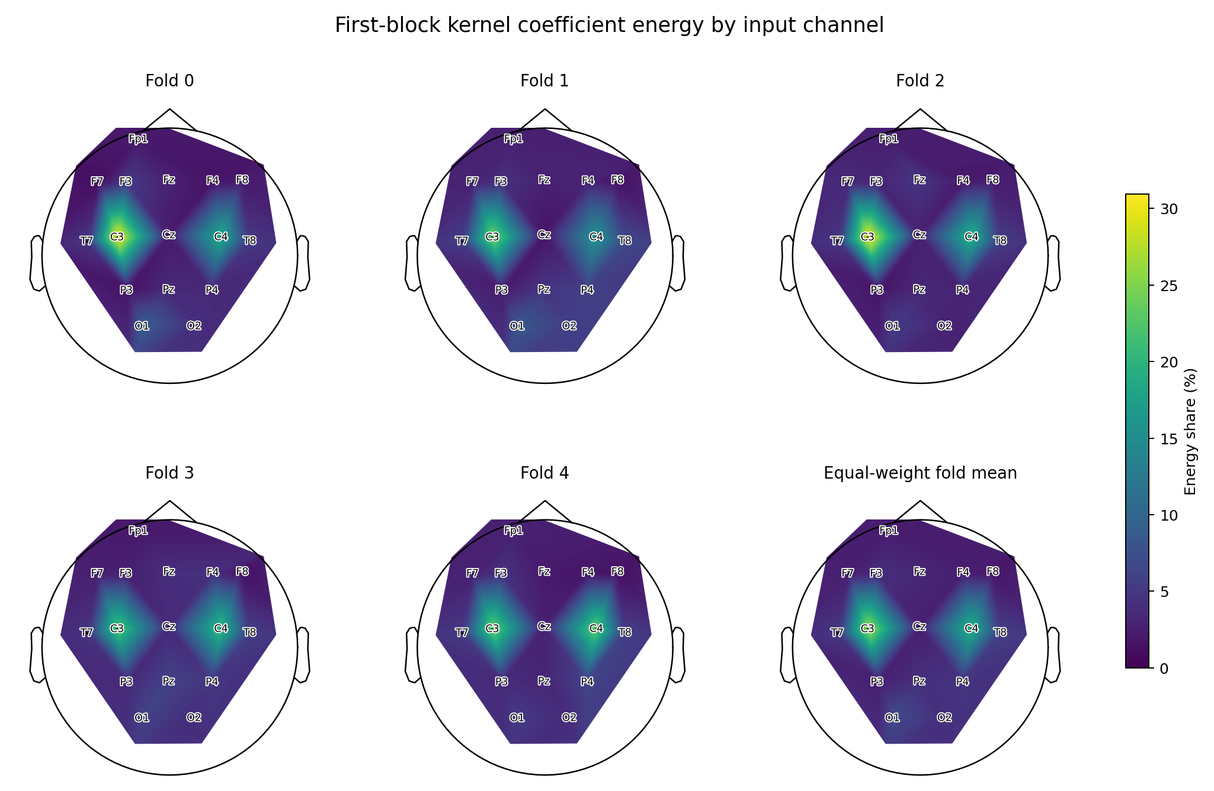
图 2 第一层时空 kernel 的通道系数能量占比。五折先分别归一化，再等权平均。

如何阅读
C3 和 C4 的平均能量占比分别为 26.77% 和 20.02%，合计约 46.79%。这是第一层系数能量的相对分布，不是准确率贡献百分比，也不是实际 EEG 信号能量比例。
系数能量的折间标准差：C3 为 3.43 个百分点，C4 为 2.62 个百分点。对应 trial ΔR² 的加权标准差分别为 0.02911 和 0.00679。两种标准差的单位不同，不能直接比较大小。
逐滤波器图位于 kernel_filters_fold_0 至 kernel_filters_fold_4，每折包含 16 个空间 kernel。图中正负系数均保留；总体能量则平方后求和，避免正负抵消。

解释边界
这些图支持当前模型在输入通道上的系数分布与消融拟合影响具有一定一致性。它们仍不能证明生理机制或源定位，也不能代替独立数据、跨 session 评估和重新训练后的电极选择实验。

后续实验的边界
独立留出测试、按 session 留出、ICA 等预处理严格折内拟合、原始电极删减与重新训练、额外 EEGNet 基线及生理解释，均需要明确的新实验设计，不属于本次已经完成的结论。

复现方式与项目交接

环境与运行
正式实验使用用户创建的 raspy conda 环境：Python 3.10.20、PyTorch 2.14.0 CPU、NumPy 2.0.2、SciPy 1.13.1、MNE 1.8.0、h5py 3.16.0。前期也使用 research-general 做过兼容核验。本次没有替用户创建环境，也没有为通道分析新增依赖。
requirements.txt 提供两个来源代码共同需要的依赖。以下命令从 inhouse_bci_raspy 目录执行。已有正式 checkpoint 时训练入口会拒绝覆盖，应先归档已有实验。
conda activate raspy
python -u run.py all
$env:PYTHONPATH = (Join-Path (Get-Location) 'src')
python -m inhouse_bci_raspy.analysis.aggregation
python -u -m inhouse_bci_raspy.visualize.topomap --method both
python -m inhouse_bci_raspy.visualize.topomap --plot-only
python -m unittest discover -s tests -v
Topomap 已有结果时，重新计算需显式 --overwrite；仅重新绘图使用 --plot-only。实时查看终端输出和 status.json。训练过程可用 TensorBoard：
tensorboard --logdir outputs/cv --host 127.0.0.1 --port 6006
本次曾排查网页不可访问的问题并启动、验证本机 TensorBoard 服务。再次访问前仍需确认服务正在运行；历史启动状态不保证之后一直有效。

结果索引
相对路径 | 内容
outputs/prepared | clean_trials.h5 和 folds.json
outputs/cv/fold_0 至 fold_4 | 权重 归一化尺度 切分 指标 预测 曲线
outputs/cv/summary.json | 正式五折窗口汇总与混淆矩阵
outputs/analysis/aggregation | 聚合差异报告和逐 trial 诊断
outputs/visualize/topomap | 两种 topomap 图 数值 报告与核验
README.md 与 VALIDATION.md | 入口与验证记录
PROVENANCE.json | 来源映射及哈希

方法参考
EEGNet 原论文 arxiv.org/abs/1611.08024
R² 定义 scikit-learn.org/1.6/modules/generated/sklearn.metrics.r2_score.html
Haufe 等关于权重解释的研究 pubmed.ncbi.nlm.nih.gov/24239590

